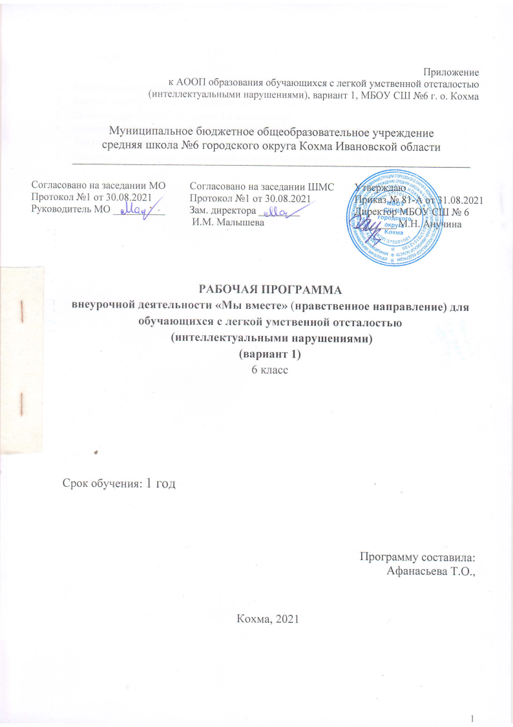

Содержание

1. | Пояснительная записка | 3
2. | Краткая характеристика внеурочной деятельности | 3
3. | Место внеурочной деятельности в учебном плане | 3
4. | Личностные результаты освоения программы внеурочной деятельности | 4
5. | Тематическое планирование внеурочной деятельности | 5
6. | Описание материально-технического обеспечения образовательной деятельности | 6

1

- ПОЯСНИТЕЛЬНАЯ ЗАПИСКА

Настоящая программа составлена в соответствии с требованиями федерального государственного образовательного стандарта образования обучающихся с умственной отсталостью (интеллектуальными нарушениями) и на основе нормативно – правовых документов:

- .Адаптированной основной общеобразовательной программы общего образования обучающихся с умственной отсталостью (интеллектуальными нарушениями), вариант 1 Муниципального бюджетного общеобразовательного учреждения средняя школа № 6 городского округа Кохма Ивановской области;
- Учебного плана Муниципального бюджетного общеобразовательного учреждения средняя школа № 6 городского округа Кохма Ивановской области для обучающихся с умственной отсталостью (интеллектуальными нарушениями), вариант 1.

  - Цель:

формирование ценностных ориентиров, развитие традиций народов России, носящий воспитательный и развивающий характер

1.2. Задачи:
-развитие активности, самостоятельности и независимости в повседневной жизни;
-развитие возможных избирательных способностей и интересов ребенка в разных видах деятельности;
-формирование основ нравственного самосознания личности, умения правильно оценивать окружающее и самих себя,
-формирование эстетических потребностей, ценностей и чувств;
-развитие трудолюбия, способности к преодолению трудностей, целеустремлённости и настойчивости в достижении результата;
-расширение представлений ребенка о мире и о себе, его социального опыта;

-формирование положительного отношения к базовым общественным ценностям; -формирование умений, навыков социального общения людей;

-расширение круга общения, выход обучающегося за пределы семьи и образовательной организации

- КРАТКАЯ ХАРАКТЕРИСТИКА ВНЕУРОЧНОЙ ДЕЯТЕЛЬНОСТИ

Ценностная ориентация человека испокон веков была неразрывно связана с культурой народа, воплотившей идеалы, верования не только в словесном и художественном творчестве, но и в жизненном укладе, быте, календаре. Образовательная программа реализует идею изучения и развития народной культуры в целях сохранения наследия, возрождения традиций и духовности народов России. Программа построена с учетом возрастных особенностей и интересов детей.

- МЕСТО ВНЕУРОЧНОЙ ДЕЯТЕЛЬНОСТИ

Внеурочная деятельность по нравственному направлению «Мы вместе» интегрируется с различными учебными предметами и направлениями коррекционной работы и входит в область внеурочных мероприятий. Количество часов: в неделю -1 ч, в год - 34 ч.

4.ЛИЧНОСТНЫЕ РЕЗУЛЬТАТЫ ОСВОЕНИЯ ПРОГРАММЫ ВНЕУРОЧНОЙ ДЕЯТЕЛЬНОСТИ
ПО НРАВСТВЕННОМУ НАПРАВЛЕНИЮ «МЫ ВМЕСТЕ»

• ценностное отношение и любовь к близким, к образовательному учреждению, своему селу, городу, народу, России;

- ценностное отношение к труду и творчеству, человеку труда, трудовым достижениям России и человечества, трудолюбие;
- осознание себя как члена общества, гражданина Российской Федерации, жителя конкретного региона;
- элементарные представления об эстетических и художественных ценностях отечественной культуры;
- эмоционально-ценностное отношение к окружающей среде, необходимости ее охраны;
- уважение к истории, культуре, национальным особенностям, традициям и образу жизни других народов;

- расширение круга общения, развитие навыков сотрудничества со взрослыми и сверстниками в разных социальных ситуациях; принятие и освоение различных социальных ролей;

- принятие и освоение различных социальных ролей, умение взаимодействовать с людьми, работать в коллективе;

- способность ориентироваться в окружающем мире, выбирать целевые и смысловые установки в своих действиях и поступках, принимать элементарные решения;

- способность организовывать свою деятельность, определять ее цели и задачи, выбирать средства реализации цели и применять их на практике, оценивать достигнутые результаты;

Планируемые результаты реализации программы

- любовь к близким, к образовательной организации, своему городу, народу, России;
- стремление активно участвовать в делах класса, школы, семьи, города;
- положительное отношение к своему языку и культуре;
- элементарные представления о национальных героях и важнейших событиях истории России и её народов;
- негативное отношение к нарушениям порядка в классе, дома, на улице, к невыполнению человеком своих обязанностей;
- элементарные представления о роли традиционных религий в развитии Российского государства, в истории и культуре нашей страны;
- представления о правилах этики, культуре речи;
- стремление избегать плохих поступков, умение признаться в плохом поступке и проанализировать его;
- представления о нравственных основах учёбы, ведущей роли образования, труда и значении трудовой деятельности в жизни человека и общества;
- уважение к труду и творчеству старших и младших товарищей, сверстников;
- умение организовать свое рабочее место в соответствии с предстоящим видом деятельности;
- отрицательное отношение к лени и небрежности в труде и учёбе, небережливому отношению к результатам труда людей.

5. ТЕМАТИЧЕСКИЙ ПЛАНИРОВАНИЕ

Сроки проведения | Тема | Форма проведения/содержание | Количество часов
Сентябрь | 1.«Здравствуй, школа». | Беседа/  развитие интереса к учению, формирование положительной мотивации к учебной деятельности | 1
 | 2. «Будем дружить». | Игра/  углубленное осмысление понятия «дружба», «друг», осознании своих обязанностей перед друзьями. | 1
 | 3.Составление схемы «Дорога в школу» (дорога из дома в школу). | Занятие/  составление схемы | 1
 | 4. «Мой класс – моя семья». | Беседа/  обобщение знаний о семье и её значение в жизни каждого человека, формирование чувства гордости за свой класс, формирование дружеских взаимоотношений, расширение словарного запаса и работа над внятностью речи и произношением. | 1
Октябрь | 1.«Ты у себя дома». | Беседа-диалог/  формирование чувства национальной гордости, гражданского достоинства, любви к Отечеству и своему народу (от любви к своей семье до любви к Родине) | 1
 | 2.«Родные люди, родственные отношения». | Познавательное занятие/  формирование представления детей о родственных отношениях, о их роли в семье; коррекция межличностных отношений на основе развития способности оказать помощь и поддержку другому | 1
 | 3.«Мои права и обязанности в группе – семье». | Внеклассное занятие/  Основной Закон государства. День Конституции. Мои права и обязанности в группе-семье. Конвенция ООН о правах ребенка. | 1
 | 4.«Я — школьник». «Школьные вещи». | Конструирование/  что позволяет ребенку успешно адаптироваться в школьной системе? | 1
Ноябрь | 1.Как можно обращаться к людям | Беседа /  умения и привычки, которые облегчают установление контактов, сохраняют естественность в общении людей, помогают в создании атмосферы доверия. | 1
 | 2. «История моего имени и фамилии». | Познавательное занятие/  знакомство с происхождением имен, фамилий, со значением имени для человека | 1
 | 3. «Мои семейные реликвии». | Беседа/  предметы, которые бережно хранятся в семье | 1
 | 4. «Живем семьей единой» | Занятие –игра/  Знакомство с национальными культурами | 1
Декабрь | 1. «Моя родословная». | Беседа-рассуждение/  составление дерева-родословной семьи | 1
 | 2.«Портрет мамы (отца, сестры, брата)». | Рисование/  описание близкого родственника | 1
 | 3.«Мои предки в труде и в бою». | Беседа – диалог/  просмотр тематического фильма | 1
 | 4.«Новый год – праздник семейный». | Беседа-диалог/  изготовление новогодней открытки | 1
Январь | 1.«Семейные праздники и традиции». | Рисование/  проведение семейных праздников, с целью развития ценностного отношения к семье, создание положительной эмоциональной среды между детьми, родителями. Изображение любимого праздника на рисунке | 1
 | 2. «Любимые праздники в нашей семье» | Занятие – игра/  какие праздники являются в семье любимыми? | 1
 | 3.«Семейная этика». | Беседа/ чтение по ролям | 1
Февраль | 1. «Без корня и полынь не растет». | Беседа/  формирование интереса к истории семьи и дома. | 1
 | 2. «Я горжусь своей семьей». | Сюжетно-ролевая игра «Семья» | 1
 | 3.«Что такое «мир в семье?» | Беседа/  правила общения в семье | 1
 | 4.Какой бы я хотел видеть свою страну? Семейное законодательство. | Вечер вдвоем (игра-ситуация). | 1
Март | 1.«Народ и я – единая семья». | Беседа/  формирование чувства национальной гордости, гражданского достоинства, любви к Отечеству и своему народу. | 1
 | 2. «Отец, Отчизна, Отечество». | Просмотр видеофильма/  Защита Отечества | 1
 | 3.«Искусство моего края» | Презентация/  Краеведение родного края | 1
Апрель | 1. «Что значит быть хорошим сыном или дочерью?». | Беседа/  никогда не проявлять свои недостатки, всегда выражать активную жизненную позицию | 1
 | 2.«Простые истории человеческой дружбы». | Классный час/  чувство толерантности в классном коллективе | 1
 | 3.«Идеалы и анти-идеалы». | Тренинг | 1
 | 4.«Фильм о моем классе». | Презентация | 1
 | 5. «Праздничный сюрприз для ветерана». | Участие в акции по изготовлению подарка для ветерана | 1
Май | 1. «Без труда жить – только небо коптить» | Подвижная игра | 1
 | 2.«Письмо солдату». | Конкурс сочинений к Дню Победы | 1
 | 3. « Скоро лето». | Конкурс рисунков на асфальте | 1
ИТОГО |  |  | 34 часа

6. ОПИСАНИЕ МАТЕРИАЛЬНО-ТЕХНИЧЕСКОГО ОБЕСПЕЧЕНИЯ ОБРАЗОВАТЕЛЬНОЙ
ДЕЯТЕЛЬНОСТИ

Средства обучения:

- компьютер;
- разработки мультимедийных презентаций, виртуальных экскурсий, учебных фильмов;

- печатные пособия (таблицы) по разделам программы;
- предметные и сюжетные картинки по темам.

Список литературы:
- Сулейманов А.М. – «Детский игровой фольклор» - Уфа: Китап, 2007
- Сулейманов А.М., Галяутдинов И.Г. – «Башкирский детский фольклор» - Уфа: Китап, 2011

3.Козлов Э., Петрова В., Хомякова И. Азбука нравственности. // Воспитание школьников., 2004-2007. - № 1-9.

4.Концепция духовно-нравственного развития и воспитания личности гражданина России – М.: Просвещение, 2011.

5.Тисленкова И.А. Нравственное воспитание: для организаторов воспитательной работы и классных руководителей. – М.: Просвещение

- Савельева С.А. Классный час «Эмоции и чувства – мои враги и друзья». Справочник классного руководителя. 2008. № 10.
- Селевка Г.К. Познай себя. – М.: Народное образование. 2006.
- Созонов В.П. Организация воспитательной работы в классе. – М.: Центр «Педагогический поиск». 2001.

